お世話になっています。
質問ですがデモトレードをしています。
ＧＢＰＪＰＹ １０月２０日 日本時間１４時４５分

４Ｈ足のフラッグの中にいますがレジサポ（赤いライン）も引けてそこに当たって下方向に１Ｈ足でＥＢが出ましが、次のバーでエントリーをしようかどうか迷ってしまいました。
選択肢として自分で考えたことは、

１ レジサポにぶつかってサインが出たんだから迷わずエントリー
（感情を抑えて機械的にトレードをしなくてはいけない）

２ ＭＡも上に向かって来ているし、フラッグの中だからやらない。
（チャートパターンを考えればフラッグを抜けてからのトレードが鉄則）

もしエントリーしていたらターゲットはフラッグの下限ラインです。
ちなみに自分は４Ｈ足くらいの節目節目を２０―５０ＰＩＰＳくらい抜いていくのがあっているみたいです。

勝ち続けてるトレーダーの方たちはどのように考えるのでしょうか？

アドバイス頂けますでしょうか。よろしくお願い致します。

４Ｈ足
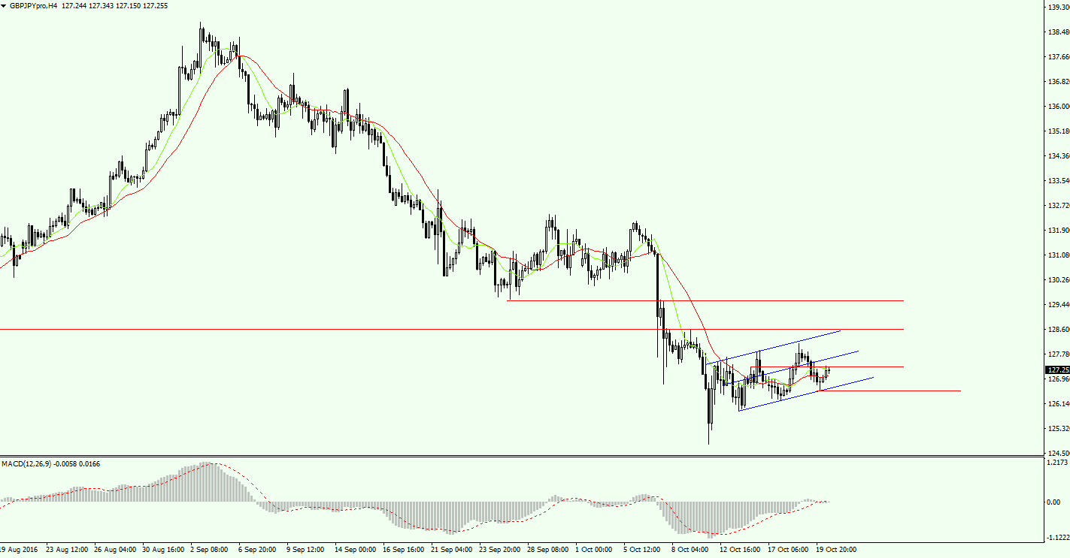

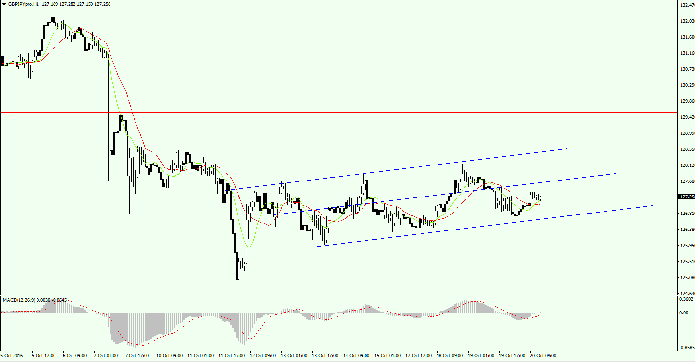
１Ｈ足

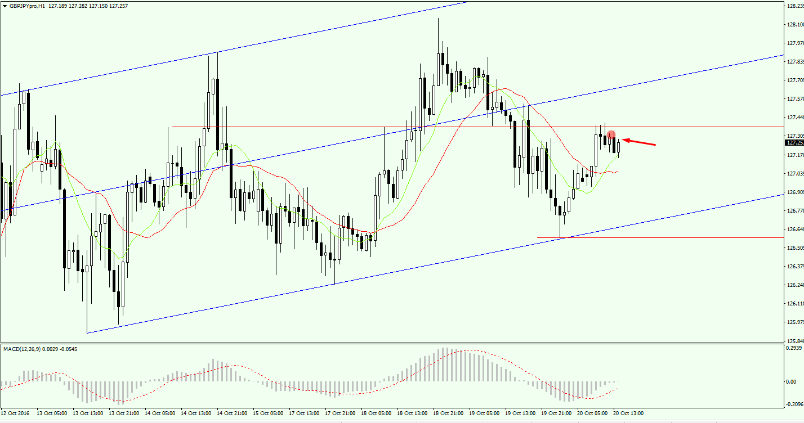
１Ｈ足

